De: Vanessa Luiza Gomes de Moura
Ao: Editor Chefe da Revista Brasileira de Atividade Física e Saúde
Assunto: Submissão de Manuscrito

Prezado Editor,

Encaminho o artigo intitulado “Conhecimento dos profissionais das Unidades de Saúde da Família sobre o Programa Academia da Cidade no Recife”, à Revista Brasileira de Atividade Física e Saúde para apreciação junto à seção de artigos originais do Número Especial “Pesquisa em programas e intervenções de promoção da atividade física no Sistema Único de Saúde”. Os resultados do manuscrito poderão contribuir para ampliação do conhecimento sobre aspectos relevantes para qualificação de programas de promoção da atividade física na atenção básica a saúde.

Recife, 01 de dezembro de 2015.

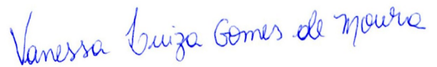

Vanessa Luiza Gomes de Moura

